ピア・カウンセリング 公開セミナー

ピア・カウンセリングの「ピア」というのは「仲間」という意味。それは、カウンセリングをしあう上で、「より近い背景・状態をもつ者同士である。」という安心感を与え、とても大きなものとなりえます。それは私たち、障害をもつ者同士がこのピア・カウンセリングを通して自己信頼を回復するための重要な手法です。今回は、障害の有無は関係なく、興味のある方々にピア・カウンセリングを体験して頂ける機会を設けることとなりました、ぜひこの機会にご参加ください♪

＊＊＊＊ 記 ＊＊＊＊
●日時：２０１７年 11月23日（祝・木）
１３：３０～１６：４５（受付 １３：１５～）

●会場：町田市民文学館ことばらんど ２Ｆ 大会議室
●リーダー： 松原信幸 ・ 吉野裕子 他
●定員：１５名（先着順）
●参加費：無料
●対象：ピア・カウンセリングに関心のある方（障害の有無は問いません）
●申し込み：電話・FAX メールにてお申し込みください
定員に達し次第締め切りとさせていただきます。
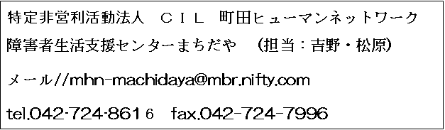

————— ことばらんど 案内図 —————
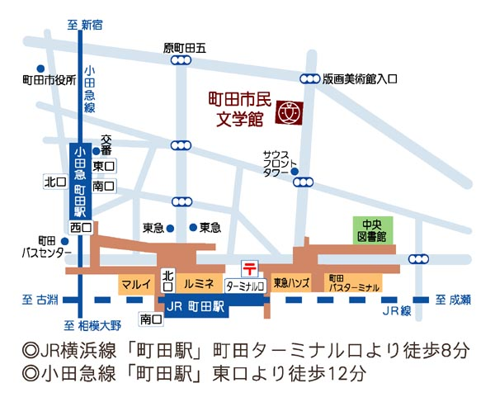

所在地：〒194-0013東京都町田市原町田4丁目16番17号
- 町田市民文学館 ことばらんど
